Здравствуйте, уважаемые родители!

Материал, который предлагается Вам сейчас, будет интересен и полезен тем, дети которых пойдут в школу.
Если спросить у ребенка «Как дела в школе?», то скорее всего можно услышать ответ: «Нормально». Если же хочется узнать, как прошел его день подробней, то помогите своему ребенку: задайте следующие вопросы, на которые можно будет ответить подробнее.

25 способов узнать у ребенка, как дела в школе,
не спрашивая «Ну как дела в школе?»
1. Что самое хорошее из того, что произошло с тобой сегодня в школе?
2. Что худшее из того, что произошло с тобой сегодня в школе?
3. Расскажи что-нибудь смешное, над чем ты сегодня посмеялся?
4. Если бы ты мог выбрать - с кем бы ты хотел сидеть в классе?
5. А с кем бы не хотел сидеть? Почему?
6. Расскажи о самом хорошем месте в школе.
7. Какое самое странное слово, которое ты услышал сегодня?
Или может быть тебе сказали сегодня что-то странное?
8. Если бы мы пригласили сегодня твоего учителя к нам в гости, что бы он рассказал о тебе, как ты думаешь?
9. Кому ты сегодня помог?
10. Может, кто-то тебе помог?
11. Расскажи, что нового ты узнал сегодня?
12. Был ли момент, когда ты чувствовал себя счастливым сегодня?
13. Было ли тебе сегодня скучно?
14. Если бы инопланетяне прилетели в ваш класс и забрали кого-то из учеников, кого бы они забрали?
15. С кем бы ты хотел поиграть на перемене из тех, с кем ты еще никогда не играл?
16. Расскажи о чём-то хорошем, что произошло с тобой сегодня.
17. Какое слово учитель чаще всего сегодня повторял?
18. О чём бы ты еще хотел узнать в школе?
19. Чего бы тебе меньше хотелось делать в школе?
20. С кем бы ты в своем классе мог вести себя лучше?
21. Где ты чаще всего играешь на переменах?
22. Кто самый смешной ученик в вашем классе?
Почему он такой смешной?
23. Тебе понравился сегодняшний обед?
Что больше всего понравилось?
24. Если бы завтра ты стал учителем, что бы ты сделал?
25. Расскажи о трех различных случаях, когда ты использовал карандаш сегодня в школе.

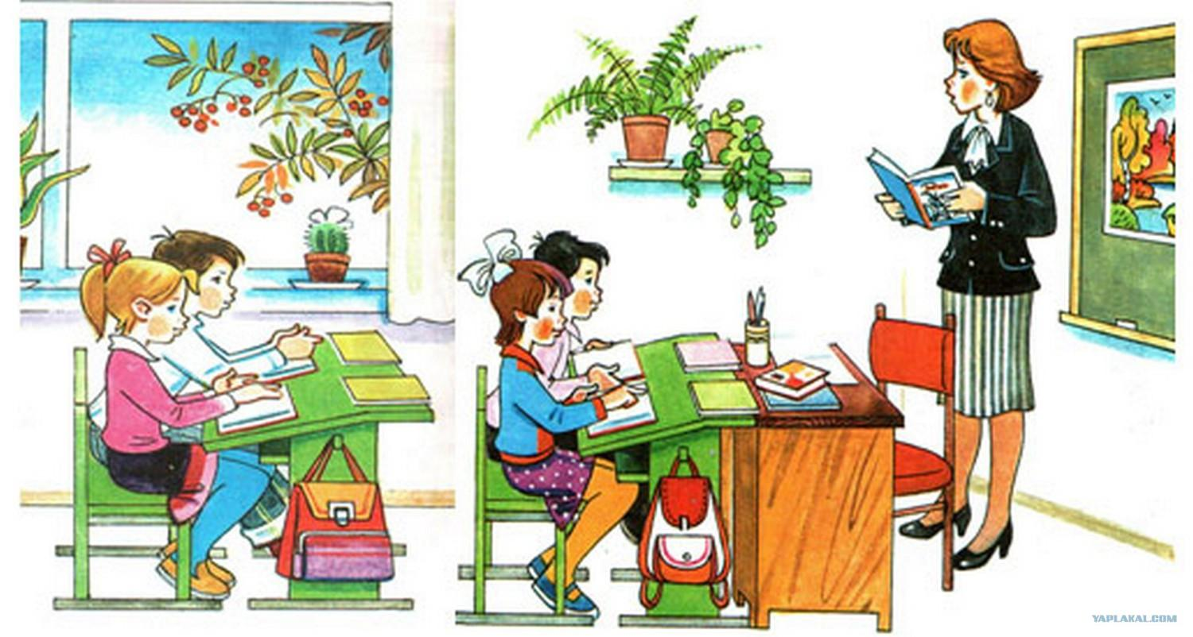

С уважением
педагог-психолог
Сухинина Е.И.

